TRƯỜNG: ........................................................
KHOA: ................................................................
BÁO CÁO BÀI KIỂM TRA A2.1
WEBSITE PORTFOLIO CÁ NHÂN
[ VỊ TRÍ CHÈN ẢNH: ẢNH GIAO DIỆN WEBSITE / ẢNH ĐẠI DIỆN ]
Có thể thay bằng ảnh chụp trang chủ website.

Sinh viên thực hiện: Nguyễn Viết Tâm
Lớp: 17-12
Công nghệ sử dụng: HTML5 và CSS3
Năm 2026

GIỚI THIỆU ĐỀ TÀI
Đề tài thực hiện là xây dựng một website Portfolio cá nhân dạng tĩnh bằng HTML5 và CSS3. Website dùng để giới thiệu thông tin cơ bản của sinh viên, các thiết bị đang sử dụng, kỹ năng, trình độ ngoại ngữ, dự án học tập và các kênh liên hệ.
Website không sử dụng cơ sở dữ liệu hoặc chức năng xử lý phía máy chủ. Nội dung được trình bày trực tiếp trên trang và người thực hiện có thể thay đổi hình ảnh, văn bản cũng như đường dẫn trong mã nguồn.
Thông tin người thực hiện: Nguyễn Viết Tâm – Lớp 17-12.

1. PHÂN TÍCH VÀ THIẾT KẾ

1.1. Mục tiêu website
Xây dựng một trang Portfolio cá nhân có giao diện rõ ràng, dễ quan sát và có thể hiển thị trên máy tính, máy tính bảng và điện thoại. Website giúp người xem nắm được thông tin giới thiệu, thiết bị sử dụng, kỹ năng, ngoại ngữ, dự án và cách liên hệ.

1.2. Đối tượng sử dụng
Đối tượng | Nhu cầu sử dụng
Giảng viên | Xem nội dung giới thiệu, cấu trúc website và cách áp dụng HTML/CSS trong bài thực hành.
Bạn bè và người xem | Tìm hiểu thông tin cá nhân, thiết bị, kỹ năng và các kênh liên hệ.
Bản thân sinh viên | Sử dụng website như một trang giới thiệu cá nhân và có thể cập nhật nội dung khi cần.

1.3. Nội dung chính của website
Khu vực | Nội dung thể hiện
Trang chủ | Tên Nguyễn Viết Tâm, thông tin sinh viên năm 2 ngành Công nghệ thông tin, ảnh đại diện và nút điều hướng.
Giới thiệu | Thông tin ngắn về bản thân và quá trình học tập.
Thiết bị sử dụng | iPhone 14 Pro dung lượng 128GB màu đen và laptop Xiaomi Redmi 14S Pro màu trắng.
Kỹ năng | HTML, CSS, JavaScript ở mức đang tìm hiểu và kỹ năng làm việc nhóm.
Ngoại ngữ | IELTS 6.0 và HSK 3.
Dự án | Giới thiệu website Portfolio và liên kết GitHub.
Liên hệ | Các nút dẫn đến Facebook, Zalo và GitHub.

1.4. Định hướng giao diện
Giao diện sử dụng tông màu xanh lá kết hợp nền trắng và các sắc độ xám nhạt. Cách phối màu này được dùng thống nhất ở thanh điều hướng, nút bấm, biểu tượng và các thẻ nội dung. Hình ảnh được đặt trong từng khu vực riêng để người thực hiện có thể thay ảnh mà không cần thay đổi cấu trúc trang.
Bố cục gồm thanh điều hướng ở đầu trang, phần giới thiệu nổi bật, các khu vực nội dung dạng thẻ và phần liên hệ ở cuối trang. Các thẻ có hiệu ứng khi rê chuột để giao diện sinh động hơn nhưng vẫn giữ cách trình bày đơn giản.

2. CẤU TRÚC HTML5

2.1. Các thẻ HTML sử dụng
Thẻ HTML | Vai trò
<html lang="vi"> | Khai báo tài liệu sử dụng tiếng Việt.
<head> | Chứa thông tin cấu hình, tiêu đề trang và liên kết file CSS.
<meta charset="UTF-8"> | Thiết lập bảng mã Unicode để hiển thị tiếng Việt.
<meta name="viewport"> | Giúp trang hiển thị phù hợp với chiều rộng thiết bị.
<header> | Chứa khu vực đầu trang và thanh điều hướng.
<nav> | Chứa các liên kết chuyển đến từng phần của website.
<main> | Chứa nội dung chính của trang.
<section> | Chia website thành các khu vực như giới thiệu, thiết bị, kỹ năng, ngoại ngữ và liên hệ.
<article> | Đóng gói từng thẻ nội dung độc lập, ví dụ thẻ thiết bị hoặc kỹ năng.
<img> | Hiển thị hình ảnh; thuộc tính alt cung cấp mô tả thay thế.
<footer> | Hiển thị thông tin cuối trang.

2.2. Tổ chức file
Mã nguồn được chia thành hai phần chính: index.html chứa nội dung và cấu trúc trang; style.css chứa các quy tắc định dạng giao diện. Các hình ảnh được lưu trong thư mục images để dễ quản lý và thay thế.
Cấu trúc thư mục đề xuất:
portfolio-nguyen-viet-tam/
├── index.html
├── style.css
└── images/
├── background.jpg
├── avatar.jpg
├── about.jpg
├── iphone.jpg
├── laptop.jpg
├── ielts.jpg
└── hsk.jpg

3. THIẾT KẾ GIAO DIỆN BẰNG CSS3

3.1. Thiết lập giao diện chung
CSS được sử dụng để thiết lập font chữ, màu sắc, khoảng cách, kích thước và cách sắp xếp các thành phần. Website sử dụng font Arial, Helvetica hoặc sans-serif để dễ đọc trên nhiều thiết bị. Màu xanh lá được dùng làm màu nhấn; nền trắng và xanh rất nhạt giúp nội dung dễ quan sát.

3.2. Bố cục Flexbox và Grid
- Flexbox: dùng để sắp xếp logo và các mục điều hướng trên thanh navbar, căn chỉnh nội dung trang chủ, phần giới thiệu và các nút liên hệ.
- CSS Grid: dùng để chia các thẻ thiết bị, kỹ năng và ngoại ngữ thành các cột có khoảng cách đồng đều.
- Box model: sử dụng box-sizing: border-box để việc tính toán chiều rộng và padding dễ kiểm soát hơn.

3.3. Hiệu ứng tương tác CSS
Thuộc tính / kỹ thuật | Cách sử dụng trong website
:hover | Khi rê chuột lên thẻ thiết bị, thẻ kỹ năng hoặc nút bấm, giao diện thay đổi để làm nổi bật phần tử.
transform | Dùng translateY() để nâng thẻ lên hoặc scale() để phóng to ảnh nhẹ.
transition | Tạo chuyển động mượt khi màu sắc, bóng đổ hoặc transform thay đổi.
:focus-visible | Hiển thị đường viền khi người dùng dùng bàn phím để chuyển đến liên kết.
@keyframes | Tạo hiệu ứng xuất hiện nhẹ cho phần nội dung trang chủ.
box-shadow | Tạo bóng đổ nhẹ cho ảnh và thẻ nội dung.

3.4. Responsive với Media Query
Website sử dụng @media để thay đổi bố cục khi chiều rộng màn hình giảm. Ở màn hình nhỏ, nội dung trang chủ chuyển thành một cột, các thẻ nội dung xếp dọc và thanh điều hướng có thể xuống dòng. Ở màn hình lớn hơn, các khu vực được sắp xếp thành nhiều cột để tận dụng không gian.
Điều kiện trong CSS | Thay đổi giao diện
Mặc định | Hiển thị bố cục dành cho màn hình rộng; các thẻ thiết bị và ngoại ngữ xếp thành hai cột, kỹ năng xếp thành bốn cột.
@media (max-width: 850px) | Thanh điều hướng chuyển thành dạng nhiều dòng khi cần; phần trang chủ xếp dọc; phần giới thiệu chuyển thành một cột; kỹ năng còn hai cột.
@media (max-width: 600px) | Các lưới nội dung chuyển thành một cột; thẻ ngoại ngữ xếp dọc; cỡ chữ và khoảng cách được điều chỉnh cho điện thoại.

Lưu ý: Các mốc trên mô tả đúng các điều kiện media query trong file style.css hiện tại; cần kiểm tra trực tiếp trên trình duyệt ở các kích thước màn hình trước khi kết luận website đã đạt yêu cầu.

3.5. Hình ảnh và thay thế nội dung
Các ảnh được gọi từ thư mục images bằng đường dẫn tương đối. Khi thay ảnh, cần giữ đúng tên file hoặc cập nhật lại đường dẫn trong index.html và CSS. Ảnh nên có kích thước phù hợp, không quá nặng để trang tải nhanh. Thuộc tính alt được sử dụng để mô tả nội dung ảnh.

4. KIỂM THỬ VÀ MINH CHỨNG

4.1. Nội dung cần kiểm tra
Sau khi hoàn thiện mã nguồn, người thực hiện mở index.html bằng trình duyệt và kiểm tra lần lượt các khu vực. Các kết quả thực tế cần được ghi nhận sau khi tự chạy website; bảng dưới đây là danh sách hạng mục kiểm tra, không phải kết quả kiểm thử đã được xác nhận.
STT | Hạng mục | Cách kiểm tra | Kết quả
1 | Mở website | Mở index.html bằng Chrome hoặc Edge. | Chưa kiểm tra
2 | Điều hướng | Nhấn từng mục trên navbar và kiểm tra vị trí cuộn. | Chưa kiểm tra
3 | Ảnh | Kiểm tra ảnh đại diện, ảnh nền và ảnh các thẻ có hiển thị không. | Chưa kiểm tra
4 | Hiệu ứng hover | Rê chuột lên thẻ, ảnh và nút bấm. | Chưa kiểm tra
5 | Điện thoại | Thu nhỏ cửa sổ hoặc dùng DevTools ở chiều rộng dưới 600px. | Chưa kiểm tra
6 | Máy tính bảng | Kiểm tra ở chiều rộng khoảng 768px. | Chưa kiểm tra
7 | Liên kết ngoài | Nhấn Facebook, Zalo và GitHub sau khi thay URL thật. | Chưa kiểm tra

4.2. Ảnh minh chứng giao diện
Chèn ảnh chụp website sau khi đã thay hình ảnh cá nhân và kiểm tra trên trình duyệt. Nên chụp ảnh toàn màn hình hoặc ảnh thể hiện rõ từng khu vực.
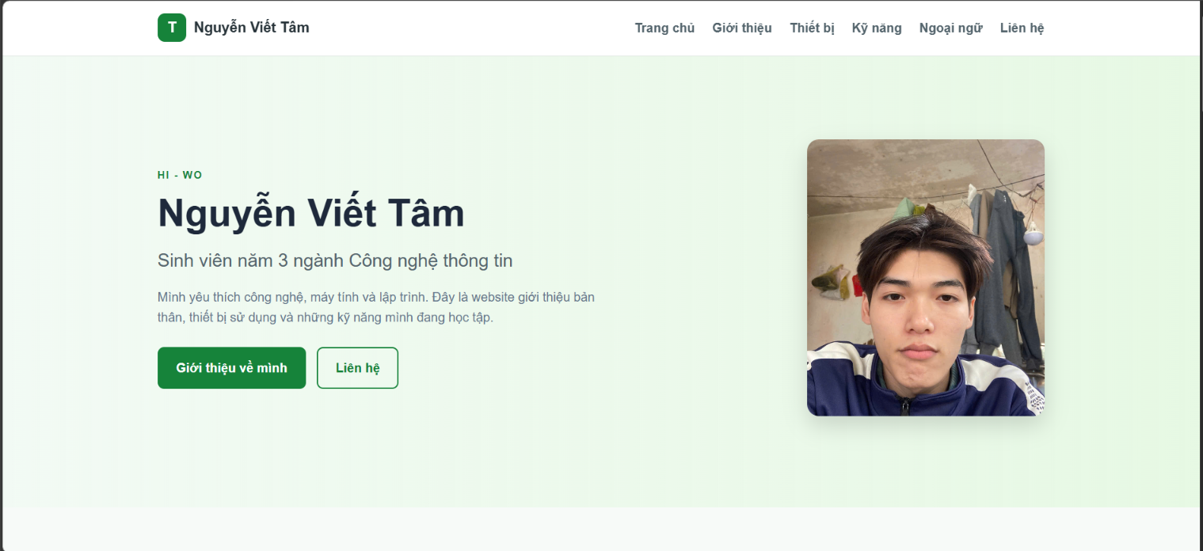

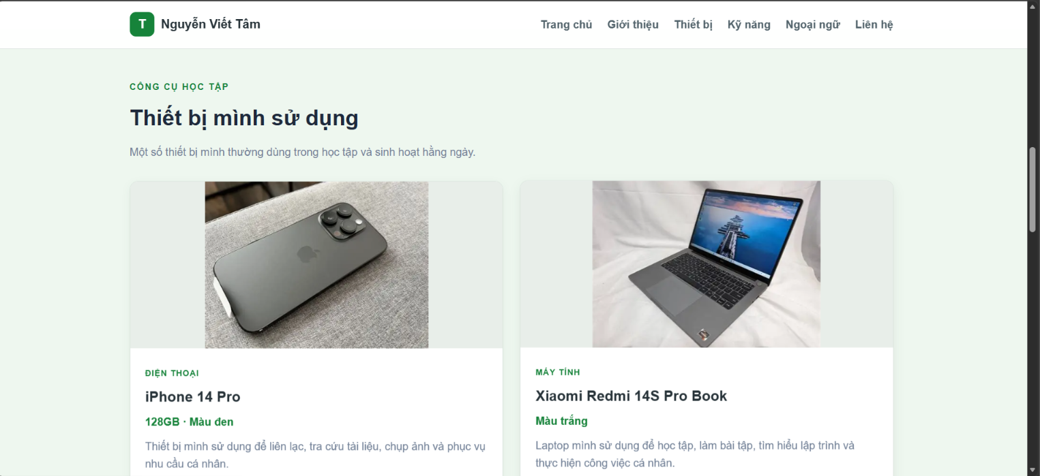

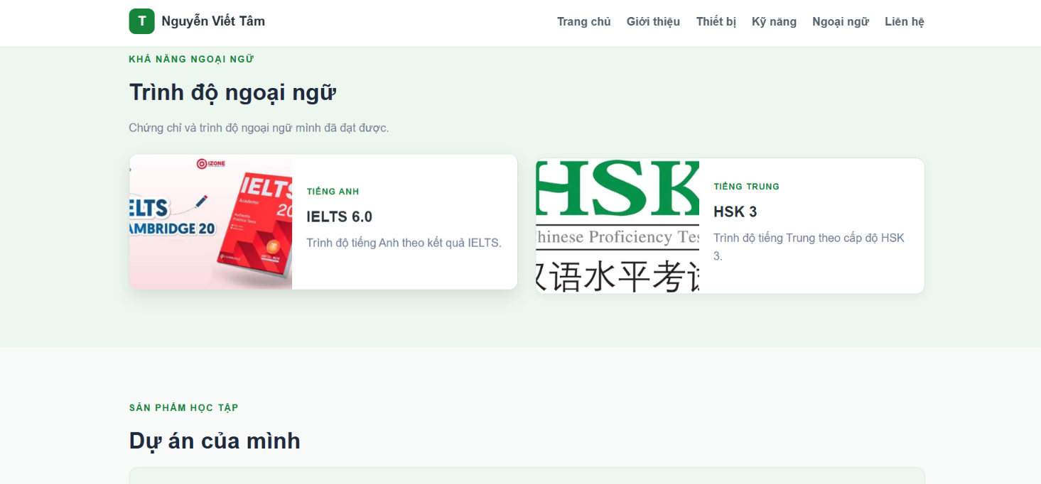

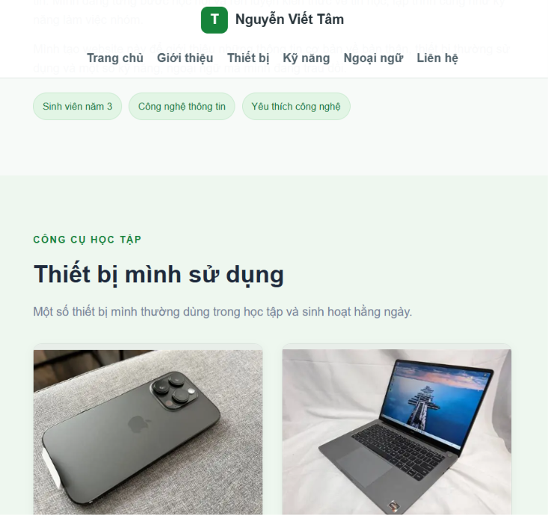

4.3. Danh sách tự kiểm tra trước khi nộp
- ☐ Mở index.html và kiểm tra trang hiển thị bình thường.
- ☐ Thay các ảnh mẫu bằng ảnh cá nhân; kiểm tra tên và đường dẫn ảnh.
- ☐ Thay URL Facebook và Zalo mẫu bằng liên kết thật.
- ☐ Nhấn từng mục trên thanh điều hướng để kiểm tra liên kết nội trang.
- ☐ Rê chuột lên thẻ và nút để kiểm tra hiệu ứng hover.
- ☐ Kiểm tra giao diện ở màn hình máy tính và điện thoại.
- ☐ Kiểm tra nội dung tiếng Việt, dấu câu và lỗi chính tả.
- ☐ Chụp ảnh minh chứng thực tế và chèn vào các vị trí trong báo cáo.

5. KẾT LUẬN
Thông qua bài thực hành, em đã xây dựng một website Portfolio cá nhân tĩnh bằng HTML5 và CSS3. Website gồm các khu vực giới thiệu bản thân, thiết bị sử dụng, kỹ năng, trình độ ngoại ngữ, dự án và liên hệ.
Trong quá trình thực hiện, em vận dụng các kiến thức về cấu trúc HTML, định dạng CSS, Flexbox, Grid, Media Query và một số hiệu ứng cơ bản như hover, transform, transition và focus. Việc tách nội dung HTML, giao diện CSS và hình ảnh thành các phần riêng giúp mã nguồn dễ đọc, dễ chỉnh sửa và cập nhật.
Trong thời gian tới, em có thể tiếp tục bổ sung nội dung, thay thế hình ảnh chất lượng phù hợp và kiểm tra kỹ hơn trên nhiều thiết bị để hoàn thiện website.
Em xin chân thành cảm ơn!

